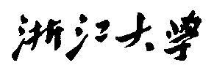

硕 士 研 究 生 读 书 报 告



题目 基于已有的3D树木模型创建新的树木模型方案

作者姓名 王晓安

作者学号 21851041

指导教师 李启雷

学科专业 软件工程

所在学院 软件学院

提交日期 二○18 年 12月 20日

Create a New Tree Model Based On Existing 3D Tree Models

A Dissertation Submitted to

Zhejiang University

in partial fulfillment of the requirements for

the degree of

Master of Engineering

Major Subject: Software Engineering

Advisor: Li Qilei

By

Wang Xiaoan

Zhejiang University, P.R. China

2018

摘要

本文重点探讨了一种新的3D树模型的生成算法，从已有的3D树模型中混合其几何和结构生成一棵新的树。该算法的主要工作是将植物树作为树形空间的元素，配备适当的度量来量化几何和结构变形，计算在树形空间中的两个点之间的测地线或度量下的最短路径对应于将一个树对准另一个树的最佳变形，包括扩展，添加或移除分支。其核心是用于计算具有不同结构和不同分支数量的树之间的对应关系的机制。计算测地线及其长度的能力使我们能够计算植物树之间的连续混合，反过来便于统计分析，例如树木结构平均值的计算。另外也对本文中描述的算法和其他已有的树木模型生成方法（例如直接冲现实世界中捕获植物模型、通过交互方式手动建立模型、ball B-spline曲线等方法）从操作复杂度，效率和用户体验等方面进行对比，分析该算法在同类方法中的优点和不足。本文将会展示使用3D树的方法生成的各种3D树模型，展示复杂的几何和结构差异和框架在反射对称分析和植物树对称化中的应用。

**关键词**：3D树模型，模型生成算法，结构平均值，测地线等

Abstract

This paper focuses on a new 3D tree model generation algorithm, which combines its geometry and structure from the existing 3D tree model to generate a new tree. The main work of the algorithm is to use the plant tree as an element of the tree space, with appropriate metrics to quantify the geometric and structural deformations, and to calculate the shortest path corresponding to the geodesic or metric between two points in the tree space. The best variant of aligning one tree to another, including expanding, adding or removing branches. At its core is a mechanism for calculating the correspondence between trees with different structures and different number of branches. The ability to calculate geodesic lines and their lengths allows us to calculate continuous mixing between plant trees, which in turn facilitates statistical analysis, such as the calculation of the average value of tree structures. In addition to the algorithms described in this article and other existing tree model generation methods (such as directly capturing the plant model in the real world, manually creating models by interaction, ball B-spline curves, etc.) from operational complexity, efficiency and The user experience and other aspects are compared, and the advantages and disadvantages of the algorithm in the same method are analyzed. This article will show the various 3D tree models generated using the 3D tree approach, showing complex geometric and structural differences and the application of frames in reflection symmetry analysis and plant tree symmetry.

**Keywords：**3D tree model, model generation algorithm, structure average, geodesic and so on.

1引言

如何在计算机世界中构建与现实世界相似的环境和物体模型一直是可视化技术的一大目标。在现实世界中随处可见的树木自然也成为了虚拟世界中必备的一些模型之一。在计算机图形学中，真实的植物3D模型可以为虚拟环境增添很多真实感。但是如何创建大量让人看起来没有异样感觉的，并且在复杂度上可以支持当前主流电脑运行的方法还暂时没有统一的论述。目前针对该问题提出了两个方向的方法，第一种方法是直接从现实世界通过扫描的方式捕获植物原型，第二种方法则是侧重交互式的模型开发，通过建模工具主动创造植物模型。然而前一种方法受制于硬件条件以及环境因素，后一种方法枯燥乏味且需要大量且昂贵的工作。该方法将重点放在构建植物树上，并提出一种数据驱动机制，通过联合几何和结构混合创建新的3D树变体，目的是可以从现有模型自动合成各种新的模型，而不是单独对场景中的每个3D树进行建模。简要概述其原理是制作从源树到目标树之间的几何和结构上面节点和相应曲线之间的平滑过渡，并从这些过渡模型中提取新的模型。

**2 预处理**

该方法将植物树的3D多边形模型作为输入，由于植物树由近乎管状的树枝组成，因此该方法是使用张启龙等人的骨架化方法来提取其多边形模型，优点是使用该方法提取曲线骨架时，可以实现自动分割以提取与树中树枝相对应的曲线。接着将树枝以及它们相应的曲线骨架进行分级，其中树干设置成零级，以此为标准以便找到树与树，节点与节点之间的对应关系。如果存在一棵树有多于一个树干的话就选择最长的树干作为主树干，其他树干作为侧面树枝处理。接下来是采样的步骤，在每个曲线骨架上弄50个等距点进行采样，并拟合一个比较神奇的cubic B-spline以获得嵌入在R^3中的最匹配采样点的一维参数化曲线f(f：[0,1]→R^3)。接下来使用它们所代表的分支几何的信息来扩充曲线骨架。该方法实现中，由于植物树往往具有局部圆柱形的分支，因此只使用在采样点计算的分支的局部厚度ri。

以下是该方法递归地表示植物树S的数据结构.

S = {fS,S1,...,Smf ,s1,...smf }

fS : [0, 1] → R^3:代表对应主干线的曲线骨架。

Si,i = 1...mf :代表连接到主干线的子树。

si ∈ [0,1],i = 1...mf : 代表分叉点的位置，即子树连接到其父分支的点。

在分叉点处连接到主干的每个子树以相同的方式递归地定义。

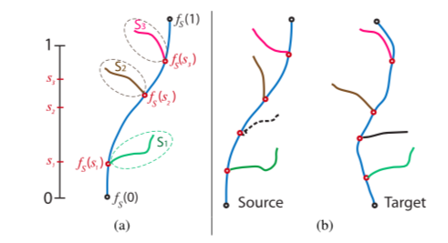

图1 树的定义

**3 计算源树和目标树的匹配**

这里进行树的匹配的步骤，需要进行测地线的计算。测地线是空间中两点的局域最短或最长路径。计算测地线要求源树和目标树之间一一对应，然而，现在的技术解决对应问题还是不太容易的，特别是对于在结构上不同的植物树，它们往往具有不同数量的分支和分叉点。在本文中，我们假设源和目标树的树干（分别用S和T表示）是直立的，它们的主干被识别并将级别设置为0，它们的分支被组织成级别1～n。假设给出了级别对应关系，位于源树上的级别l的分支可以仅在目标树上的级别l处具有它们的对应关系。通过这些限制条件，相同级别的树枝对应被限制在一定范围内进行匹配。因此可以分层次地进行以在源S和目标T之间建立完整的分支到分支的对应关系。在下文中，我们定义S = {fS，S1，...，Sm，s1，... sm}和T = {fT，T1，...，Tk，t1，...，tk};为了找到S和T之间的对应关系，我们首先对曲线fS和fT进行近似弹性配准，然后通过找到分叉点之间的相应性来改进配准。第一步的目的是将每一个分叉点对应的搜索空间减少到每个分叉点周围的小邻域。最后，我们对S和T中的每对相应子树重复此过程。这一步的具体过程如下：

1. 弹性曲线匹配。 这一步的目标是找到最佳旋转O∈SO（3）和重新参数化 γ：[0,1]→[0,1]，使fS和O之间的距离（fT ◦ γ）最小化。弹性配准通过以下算法解决：

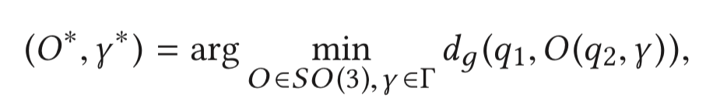

1. 分叉点匹配和树增强。这一步是对上一步的细化。虽然上述弹性匹配程序提供了相对可接受的配准，但分叉点仍可能保持不准确地相互配准。此外，分叉点之间的对应关系通常不是一对一的，因为它们在源树和目标树上的数量可能不同。 该步骤的目标是改进上面的弹性配准，以便找到fS中具有fT中的一个且仅具有一个对应物的分叉点的子集。使用下面这个动态规划来寻找两个分岔点的最佳匹配：

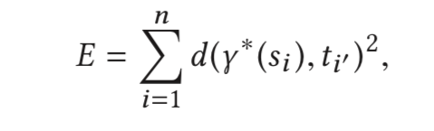

1. 多个对应关系的匹配。接下来，为了匹配分叉点，我们首先选择具有最大分叉点数的曲线并将其用作参考。让我们用f来表示它。然后对于每个曲线fi，除了f之外，将其分叉点与f的分叉点匹配，并且如果必要的话，将人工分叉点添加到仅如上所述的f用于成对匹配。一旦所有曲线都被处理并且获得增强的参考曲线f，然后再将f的分叉点与所有其他曲线fi匹配，这次将人工分叉点添加到fi。
2. 关节几何和结构表示。 最后，源植物树和目标植物树将分别用树形图G =（V，E，A）表示，它们对它们的几何形状和结构进行编码。 节点V对应于树的骨架曲线的分叉和端点。 边e∈E对应于增广树上的分支的分段。 因此，对（V，E）编码树T的结构。 每个边e∈E也用附加的几何信息表示，该几何信息描述了其相应分支段的几何形状。 在我们的实现中，我们使用一组对{（pi，ri），i = 1来表示段的形，5}，其中pi是用立方B样条插值的骨架点，ri是pi处的分支厚度。 因此，每个边e是欧几里得空间Xe = R^20中的点。

**4 地球物理学和平均树计算**

一旦在源树和目标树之间建立了对应关系，下一步就是计算两棵树之间的平滑混合路径。我们将重点放在最佳混合上(称为测地线)，通过最佳地将一棵树的几何和结构变形到另一棵树上而获得，并将Billera等人提出的树木统计方法适用于植物树模型。第一步是联合几何和结构参数化，统一树木T和S的表征，这些树木通常具有不同的大小和结构，以便进行比较。接下来我们将参数化树视为具有适当度量的树形空间中的点。树形空间中的路径对应于几何和结构变形，而最短路径或度量下的测地线对应于将一棵树对齐到另一棵树的最佳变形。

4.1 统一二叉树表示

首先通过引入长度为零且零几何属性的常量边缘将T和S转换为二叉树。 然后通过使用相同的二叉树T =Π（V，E）对每个树形状进行编码来统一表示，称为最大二叉树T。然后将树形空间定义为X =（Rd）n，其中n = 5是在每条边的骨架曲线上采样的点数（以下称为地标），d = 4是维数 用于表征每个地标的几何属性。在我们的实现中，我们编码每个地标，其3D坐标增加了地标处分支的厚度。

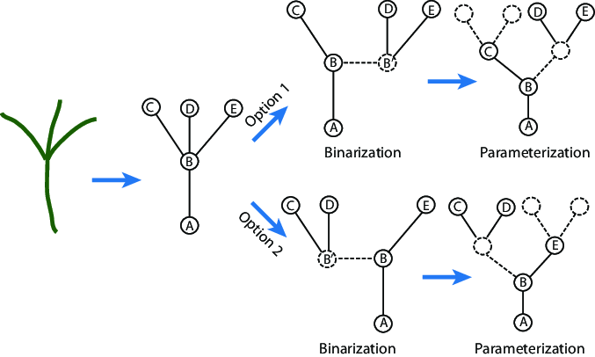

图2 二叉树转换，不止一个结果

4.2 树形空间上的求测地线的方法

我们观察到在源树和目标树的固定参数化下（即，如果对应是预先计算的），可以在多项式时间内有效地计算测地线。 因此，我们提出了一个三步算法，可归纳如下：

第一步：源和目标的对应和参数化。 这是使用之前的内容中描述的程序完成的。

第二步：初始路径计算。此步骤的目标是找到测地线过渡的子空间序列。首先，观察从一个卦限到另一个卦限的转换相当于两个操作的序列：投影到较低维度的子空间（相当于边缘的崩溃），然后投射到更高维度的不同子空间（相当于插入新边缘）。因此，我们从一个具有单个点的路径开始，即源树x1。该路径相对于度量具有零长度，被插入到相对于它们的长度排序的路径队列中。我们迭代地进行。在每次迭代中，我们从队列中取出最短路径，并通过边缘折叠投影到较低维度的子空间或通过边缘展开投影到较高的子空间来展开它。新路径将插入队列。一旦我们到达包含目标树xN = y的卦限，程序就会停止。算法1总结了这个过程。在该算法中，如果xe是树x的边缘，则φ（xe）表示它们在xN = y上的对应边缘。

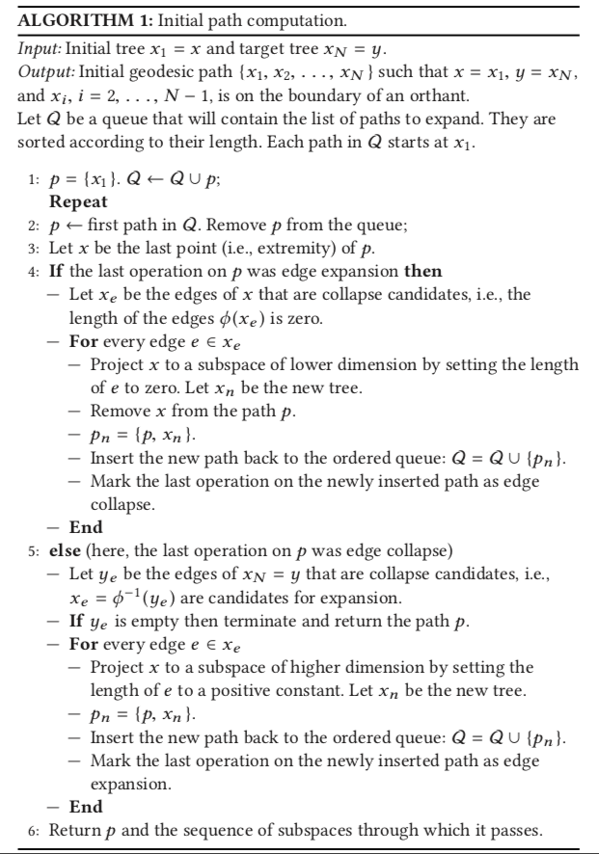

图3 初始化路径计算算法

第三步：路径拉直。初始路径提供了测地线过渡的子空间序列。当给定一组N个植物树在X中表示为点{xi，i = 1，...，N}时，它们的平均树被定义为与该组中所有点的最小总距离的点。 它由下式给出：

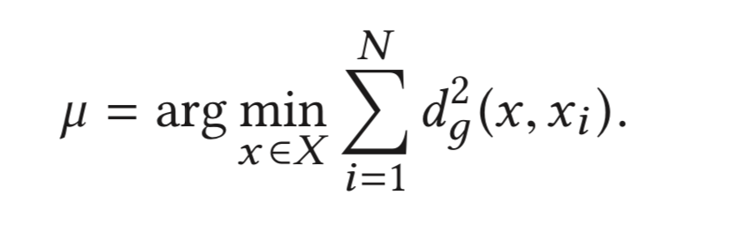

最后一步是理顺这条路径，即相对于度量最小化其长度，同时保持路径在同一子空间序列内。 使用Owen等人的路径矫直算法有效地解决了这个问题。

**5 结果**

我们将展示在具有不同程度的几何和结构变化的植物树之间计算的测地线和平均树形状的结果。

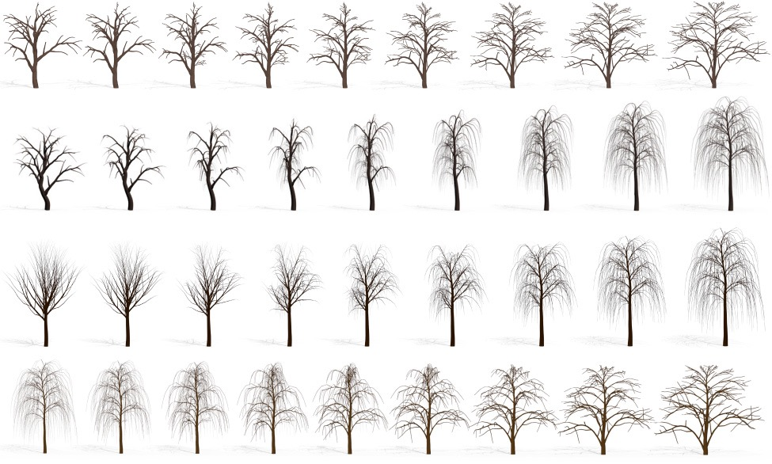

图4

图4是自动生成的实例，分别是属于两个不同物种的生物，生物和物质作为来源和目标。 观察生成的中间树中的平滑结构变化。

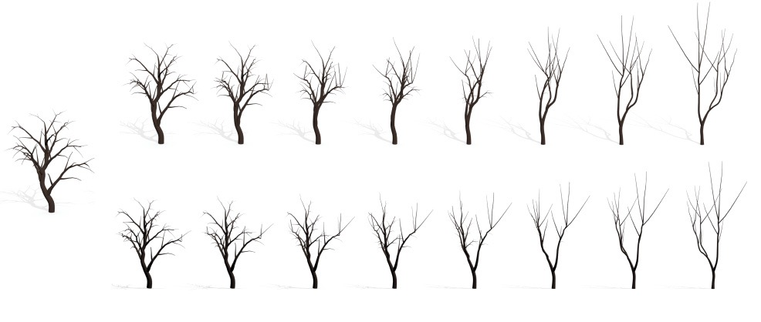

图5

图5是同一个来源和同一个目标的水平偏转作为输入生成的模型，可以看到在这两种情况下，计算的测地线都是平滑的。

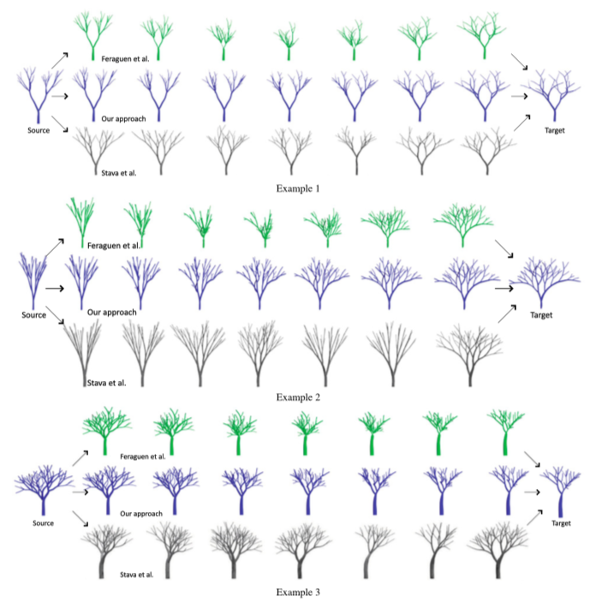

图6

图6是比较该方法，Feragen等人的方法，以及Stava等人的程序建模。可以看出，Feragen等人的方法未能在源和目标树之间找到正确的对应关系，它不会产生合理的测地线。而且源树和目标树的复杂性越高，计算的测地线的质量越低。另一方面，Stava等人的方法确实生产生物可塑性的树木。然而，由于其随机性质，所产生的树木之间不平滑。实际上，中间树是随机树，看起来与源或目标相似。更重要的是，从程序模型参数的空间到植物树空间的映射不是一对一的;参数空间中的一个点对应于多个树。因此，Stava等人的方法可用于生成随机树，但不能用于计算一对树之间的测地线。与这些最先进的作品相比，我们的方法甚至可以在复杂的树木之间产生平滑的测地线。

**7 总结**

本文介绍了一种新的框架，用于通过树形状空间中的测地分析在三维植物树模型之间生成平滑混合。据我们所知，这是第一个专门设计用于捕获植物树中存在的几何，结构和拓扑变化的数据驱动方法。我们展示了几个在树之间计算的测地线的例子，这些例子在树枝数量和结构上有显着差异。该框架还提供了适当的度量，可用于比较树;但是，更重要的是，它允许我们计算平均统计数据，例如平均树形状。除了定义树的直立方向外，该方法是完全自动的，这进一步证明了框架的实用性。

这种方法也存在一些不足和需要改进的地方。我们侧重了树枝而忽略了树叶。 叶片可以很容易地在生成的树上合成，这在以前的大部分工作中都很常见，但是，我们需要确保树叶结构沿混合路径平滑变化。如果叶子和分枝结构在共同的形状空间中表现并不一致则不推荐使用该方法。其次，计算的测地线的质量表明所提出的用于找到对应关系的方法是有效的。在本文中，由于缺乏适当的基准，没有对通信质量进行定量评估。 这留待将来的工作。而且，虽然计算时间（每个测地线2分钟）明显小于手动以及3D树的逆程序建模所需的时间，但这方面还是有很多改善的空间。

参考文献

[1] The Shape Space of 3D Botanical Tree Models.GUAN WANG HAMID LAGA. ACM Transactions on Graphics,2018.